Analisis Loyalitas Donatur dan Brand Trust:
Studi pada YDSF Al-Falah Surabaya

Mohamad Yusak Anshori*
Program Studi Manajemen, Universitas Nahdlatul Ulama Surabaya
Jl. Raya Jemursari, Surabaya, Indonesia
yusak.anshori@unusa.ac.id

Denis Fidita Karya
Program Studi Manajemen, Universitas Nahdlatul Ulama Surabaya
Jl. Raya Jemursari, Surabaya, Indonesia
denisfk@unusa.ac.id

Azrida Ayu Rahmania
Program Studi Manajemen, Universitas Nahdlatul Ulama Surabaya
Jl. Raya Jemursari, Surabaya, Indonesia
azridarahma@gmail.com

Rizki Amalia Elfita
Program Studi Akuntansi, Universitas Nahdlatul Ulama Surabaya
Jl. Raya Jemursari, Surabaya, Indonesia
elfita@unusa.ac.id

(*) Corresponding Author

Diterima: 20-08-2021 | Disetujui: 10-05-2022 | Dipublikasi: 31-07-2022

This work is licensed under a Creative Commons Attribution 4.0 International License.

ABSTRAK
Pada dekade terakhir ini, pergerakan dunia bisnis dan sosial khususnya Badan Amil Zakat Nasional (BAZNAS) mengalami perubahan lingkungan yang sangat cepat. Perubahan lingkungan yang cepat menuntut suatu lembaga untuk berusaha menjalankan program kerjanya agar tetap tumbuh dan berkembang agar penerimaan pendapatannya tidak menurun dan tetap dapat mencapai target yang telah ditentukan. Apabila lembaga mampu menghadapi perkembangan lingkungan dan persaingan dengan cepat, maka lembaga tersebut akan berhasil. Penelitian ini bertujuan untuk menganalisis pengaruh brand image, service quality, dan donor religious commitment terhadap brand trust dan loyalitas donatur. Metode penelitian dengan menggunakan metode kuantitatif dengan teknik pengambilan purposive sampling. Penyebaran kuesioner dibuat melalui e-mail dan WhatsApp menggunakan google form yang disebar kepada 182 responden dalam waktu dua minggu. Analisis pada penelitian ini menggunakan Partial Least Square (PLS). Hasil penelitian ini adalah terdapat pengaruh positif antara brand image, service quality, dan donor religious commitment terhadap brand trust. Brand image, service quality, dan donor religious commitment memiliki pengaruh positif terhadap loyalitas donatur.

Kata Kunci:
Brand Image, Service Quality, Donor Religious Commitment, Brand trust, Loyalitas Donatur

ABSTRACT
In the last decade, the movement of the business and social world, especially the National Amil Zakat Agency (BAZNAS), has experienced rapid environmental changes. Rapid environmental changes require an institution to try to run its work program to continue to grow and develop so that its income does not decrease and can still achieve the predetermined target. If the institution can deal with environmental developments and competition quickly, then the institution will be successful. This study analyzes the effect of brand image, service quality, and donor religious commitment on brand trust and donor loyalty. The research method uses quantitative methods with a purposive sampling technique. The questionnaires were distributed through email and WhatsApp using a google form, which was distributed to 182 respondents within two weeks. The analysis in this study uses Partial Least Square (PLS). The results of this study are that there is a positive influence between brand image, service quality, and donor religious commitment to brand trust. Furthermore, brand image, service quality, and donor religious commitment positively influence donor loyalty.

Keywords:
Brand Image, Service Quality, Donor Religious Commitment, Brand trust, Donor Loyalty

PENDAHULUAN
Badan Amil Zakat Nasional (Baznas) merupakan lembaga yang melakukan pengelolaan zakat secara nasional. Lembaga pemerintahan non struktural ini bersifat mandiri dan bertanggung jawab kepada Presiden melalui Menteri Agama. Selain Baznas, Pemerintah melalui Kementerian Agama juga mengesahkan Lembaga Amil Zakat (LAZ) skala Nasional. Diantaranya adalah LAZ Dompet Dhuafa, Yayasan Rumah Zakat Indonesia, Yayasan Baitul Maal Muamalat, Yayasan Dana Sosial Al Fatah, Dewan Da’wah Islamiyah Indonesia, Perkumpulan Persatuan Indonesia, Baitul Maal Hidayatullah, Inisiatif Zakat Indonesia, Nurul Hayat, Lembaga Manajemen Infaq Ukhuwah Islamiyah, Pesantren Islam AL Azhar, Yayasan Global Zakat, Dompet Peduli Umat Daarut Tauhid dan Yayasan Yatim Mandiri Surabaya.
Pada dekade terakhir ini, pergerakan dunia bisnis dan sosial khususnya Badan Amil Zakat Nasional (BAZNAS) mengalami perubahan lingkungan yang sangat cepat. Perubahan lingkungan yang cepat menuntut suatu lembaga untuk berusaha menjalankan program kerjanya agar tetap tumbuh dan berkembang agar penerimaan pendapatannya tidak menurun dan tetap dapat mencapai target yang telah ditentukan. Apabila lembaga mampu menghadapi perkembangan lingkungan dan persaingan dengan cepat, maka lembaga tersebut akan berhasil. Menurut Hawkins & Mothersbaugh (2013) mendefinisikan loyalitas merek sebagai respon yang ditunjukkan dari waktu ke waktu dengan pengambilan keputusan terhadap suatu merek yang didasarkan pada proses psikologis.
Lembaga akan dapat bertahan kelangsungan hidupnya jika memiliki donatur yang setia. Lembaga harus dapat bersaing demi mempertahankan dirinya di hadapan donatur. Menurut pendapat Lovelock & Wirtz (2011) bahwa kesetiaan donatur dapat dibuktikan ketika mereka memanfaatkan jasa secara berang-ulang dalam jangka waktu yang lama. Sehingga dengan melakukan aktivitas ini donatur memanfaatkan jasanya secara terus-menerus dan mereka akan menceritakan dan mengajak teman-temannya untuk menggunakan jasa lembaga tersebut secara senang hati (Lovelock & Wirtz, 2011). Donatur tidak dapat mengingat brand image dalam waktu semalam, cara agar brand image dikenal oleh donatur yakni dengan memasang iklan melalui berbagai saluran media secara berulang kali agar merek dapat tertanam di pikiran donatur, dengan begitu keberadaan brand image akan semakin kuat dan memudahkan lembaga dalam mencari donatur dan bertahan dengan donatur yang lama (Kotler & Keller., 2013). Brand image dikenal sebagai penentu utama dan berpengaruh pada loyalitas merek (Holly et al., 2012). Hubungan antara brand image dan loyalitas donatur dapat dilihat dari sikap dan pandangan donatur pada merek lembaga tertentu. Apabila mereka memandang kebaikan dari dua unsur tersebut, maka kemungkinan donatur akan loyal kepada merek tersebut.
Yayasan Dana Sosial Al Falah (YDSF) Surabaya adalah organisasi atau lembaga sosial yang bersifat non-profit yang mana lembaga ini merupakan lembaga mediator dalam mengelola zakat antara kaum yang kurang mampu (dhuafa) dan kaum yang mampu (aghniya). Lembaga ini dapat mengoptimalkan potensi zakat dari kalangan kaum dhuafa dan para aghniya. Ada beberapa kantor cabang YDSF di Indonesia, yakni YDSF Gresik, YDSF Sidoarjo, YDSF Banyuwangi, YDSF Yogyakarta, dan YDSF Lumajang. Serta terdapat tiga kantor pusat, yakni bertempat di Kota Surabaya, Malang, dan Jakarta. Perkembangan donatur YDSF Al-Falah Surabaya tahun 2017-2020 dapat dilihat pada gambar 1.
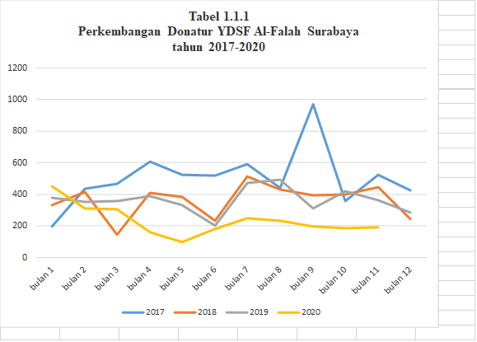
Gambar 1. Perkembangan Donatur YDSF Al-Falah Surabaya tahun 2017 - 2020
Sumber: YDFS (2020)
Berdasarkan gambar 1 menunjukkan bahwa perkembangan donatur dari tahun 2017 hingga tahun 2020 pada bulan pertama hingga terakhir sangat fluktuatif, artinya kenaikan donatur setiap bulan tidak konsisten bahkan penurunannya cukup tajam. Hal ini mengakibatkan adanya penurunan donatur muda dari tahun ke tahun sehingga mengakibatkan lembaga ini kalah bersaing dengan lembaga sosial lainnya. Dengan adanya hal ini, membuat donatur muda maupun calon donatur merasa ragu dan berpikir kembali dalam berdonasi di YDSF Al Falah Surabaya. Grafik keuangan YDSF Al Falah Surabaya dari tahun 2017-2019 dapat dilihat pada gambar 2.
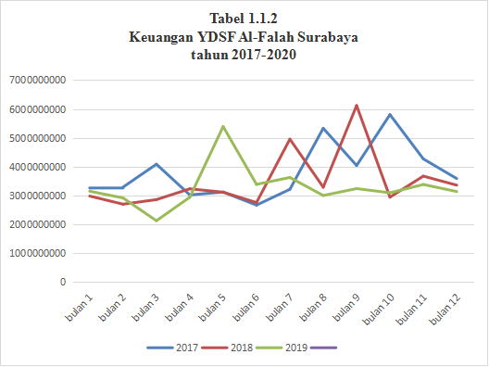
Gambar 2. Keuangan YDSF Al-Falah Surabaya tahun 2017 - 2019
Sumber: YDFS (2020)
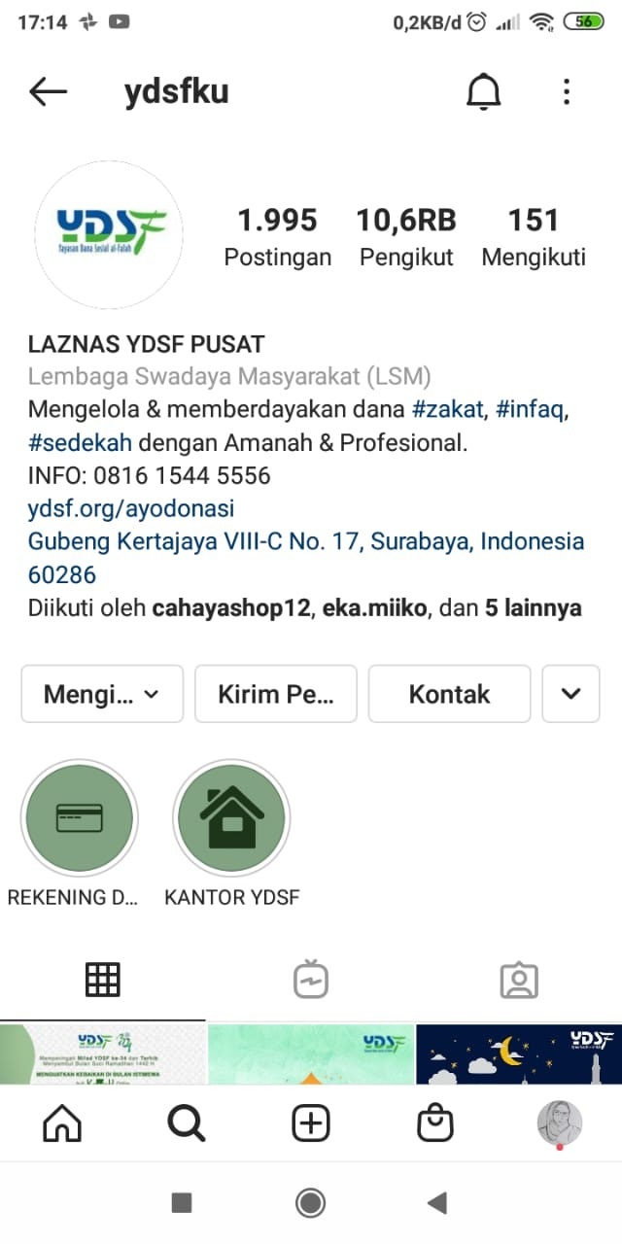
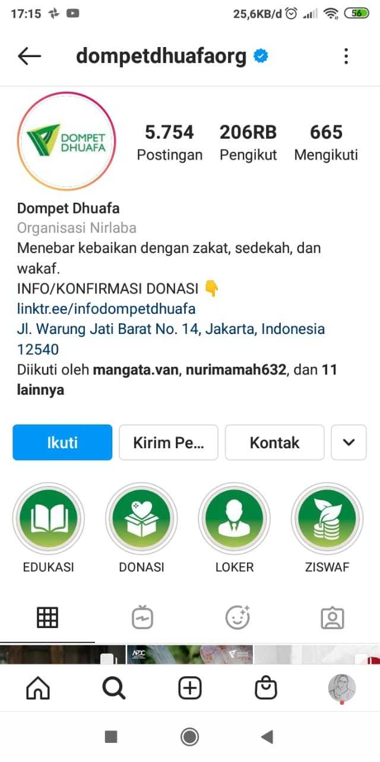
Pada lembaga non profit, lembaga pasti membutuhkan sumber pendanaan. Dalam hal memperoleh keuntungan, lembaga non profit bisa saja melakukannya namun harus memperhatikan berbagai aspek persyaratan tertentu. Keuntungan yang diperoleh lembaga harus dialokasikan untuk kegiatan investasi sosial pada lembaga tersebut. YDSF memiliki berbagai cara dalam menghimpun dana. Pertama, yayasan sosial mencari dan mengumpulkan dana dari berbagai sumber, baik individu atau perorangan, kelompok organisasi atau perusahaan, maupun pemerintah. Yayasan sosial juga dapat melakukan himpunan dengan melalui surat elektronik (e-mail), iklan, komunitas, atau pada saat acara tertentu, dan lainnya. Namun dalam periklanan yang ada di instagram YDSF (@ydsfku) yang telah dilakukan oleh YDSF Al Falah Surabaya kurang menarik perhatian calon donatur khususnya donatur yang sudah bergabung dengan lembaga tersebut. Periklanannya terlihat kurang menarik dan kontennya kurang aktif atau jarang melakukan postingan sehingga pengikutnya tidak terlalu banyak dan jika dibandingkan dengan kompetitor sejenis terlihat kalah bersaing. Sehingga dapat mempengaruhi brand image YDSF dibenak donatur. Dengan hal ini pula dapat mempengaruhi faktor lain seperti brand trust, dan loyalitas donatur. Sehingga donatur dapat merasa ragu untuk berdonasi dengan YDSF Al Falah Surabaya. Perbandingan iklan YDSF dengan Dompet Dhuafa dapat dilihat pada gambar 3.

Gambar 3. Perbandingan Iklan YDSF dengan Dompet Dhuafa
Sumber: YDFS (2020)
Kedua, lembaga dapat menghasilkan sumber dana baru dengan cara mendirikan berbagai usaha perekonomian. Ketiga, yayasan mengumpulkan menjadi satu terkait sumber daya non-finansial. YDSF Surabaya telah menyediakan tenaga dalam menghimpun dana atau yang disebut dengan juru pungut (jungut) namun jumlahnya terbatas. Dengan keterbatasan jumlah tenaga jungut ini dapat mengakibatkan donatur menjadi merasa tidak puas terhadap pelayanan yang diberikan, sehingga YDSF harus berusaha agar donatur tetap bersikap loyal dalam berdonasi. YDSF Surabaya mampu menciptakan kepercayaan dan citra merek yang baik kepada donaturnya.
Brand trust
Beberapa literatur mengungkapkan bahwa brand image menimbulkan persepsi mengenai asosiasi merek dan tersimpan dalam ingatan donatur. Sehingga dengan adanya keuntungan dari brand image tersebut, maka semakin kuatnya kepercayaan terhadap produk tersebut serta atribut yang dimiliki oleh donatur. Fungsi dari brand image itu sendiri yaitu sebagai alat pengganti informasi atribut produk secara intrinsik yakni memunculkan kepercayaan donatur terhadap suatu merek (Marliawati & Cahyaningdyah, 2020). Apabila seorang donatur dalam memilih merek tersebut memiliki tingkat kepercayaan yang tinggi, maka donatur tersebut akan memiliki rasa keyakinan yang besar pula. Pada temuan sebelumnya menunjukkan ada pengaruh signifikan terkait pada brand image dengan brand trust (Rodiques & Rahanatha, 2018). Menurut peneliti Chinomona, R. (2016) mengenai “Brand communication, brand image and brand trust as antecedents of brand loyalty in Gauteng Province af South Africa" yang menyatakan bawa pengaruh variabel brand image dengan brand trust memiliki pengaruh yang signifikan.
Kualitas Layanan (Service Quality)
Kepercayaan adalah parameter dalam membangun hubungan yang berkualitas. kepercayaan adalah parameter dalam membangun hubungan yang berkualitas. Memberikan suatu pelayanan kepada konsumen dapat terjadi dengan adanya interaksi antara konsumen dan karyawan, hal ini merupakan aktivitas yang bersifat tidak kasat mata. Kualitas layanan ini bertujuan sebagai salah satu upaya perusahaan untuk memenuhi kebutuhan konsumen sesuai dengan harapan yang diinginkan (Mahanani & Karya, 2016). Karya (2016) dan Verriana & Anshori (2018) menjelaskan bahwa service quality merupakan segala bentuk aktivitas yang dilakukan oleh organisasi untuk memenuhi harapan konsumen. Menurut O’Sullivan et al., (2016) service quality memiliki pengaruh yang positif signifikan terhadap brand trust. Berkaitan dengan hal ini, reliability, tingkat respon dan empati merupakan bagian dari service quality, dengan kata Iain dapat dinyatakan bahwa service quality dapat membantu terbentuknya brand trust.
Komitmen Keagamaan Pendonor
Pada penelitian sebelumnya telah diteliti secara empiris kepercayaan adalah parameter dalam membangun hubungan yang berkualitas. Walaupun belum ada kesepakatan yang membahas hubungan antara kepercayaan dan komitmen, beberapa penelitian menganggap bahwa peran terpenting untuk mempererat donor commitment adalah dengan adanya kepercayaan (Handriana, 2016). Sebagai contoh, Boateng dan Narteh (2016), Montazemi dan Oaki-Saremi (2015) menunjukan keterlibatan donatur terhadap lembaga, seketika itu juga donator percaya bahwa lembaga adalah bagian yang sangat penting sebelum donatur memutuskan untuk berkomitmen terhadap lembaga tersebut. Demikian pula, Gouaris (2005) mengatakan bahwa kepercayaan dapat berpengaruh terhadap tingkat komitmen yang tinggi, semakin doratur percaya, maka komitmen mereka kepada lembaga akan semakin besar.
Dalam segi kelembagaan islami, sebagian besar penelitian mengatakan bahwa penyebab kepercayaan donatur terhadap lembaga islam karena adanya komitmen mereka untuk percaya kepada lembaga tersebut. Dalam segi kelembagaan islami, Sumaedi et al., (2014) juga membuktikan bahwa pengaruh kepercayaan pada komitmen menunjukkan hasil yang tidak signifikan. Meski demikian donatur masih dapat mempercayai mereka. Dari penelitian terdahulu ini dapat dikatakan bahwa donatur dan lembaga perlu membangun hubungan yang baik agar kepercayaan dan komitmen dapat timbul secara emosional.
Loyalitas Donatur
Pada penelitian sebelumnya kepercayaan adalah parameter dalam membangun hubungan yang berkualitas. kepercayaan adalah parameter dalam membangun hubungan yang berkualitas, contohnya: donator berhak memutuskan dan mempertimbangkan bahwa merek tersebut dapat dipercaya karena kualitasnya, kredibilitasnya, dan keamanannya sehingga membuat donator percaya akan merek itu.
Menurut Şahin et al., (2011) brand trust merupakan hasil melalui sebuah proses yang melibatkan rasa dan pola pikir mengenai merek sehingga dapat berpengaruh pada reliabilitas dan kredibilitas. Apabila suatu merek dipercaya oleh donatur, maka lembaga harus konsisten dalam menjaga mereknya dengan kinerja yang baik, sehingga dapat menjadikan donatur semakin loyal terhadap merek tersebut (Shin et al., 2019).
Brand image
Menurut Kotler (2012) yang dimaksud dengan brand image yaitu sekelompok asosiasi merek yang tertanam di pikiran donatur akibat dari sering menggunakan suatu merek tertentu sehingga mereka secara konsisten menggunakan merek yang sama dan hal ini bisa juga disebut dengan kepribadian merek. Menurut Kotler & Keller., (2013) lembaga diibaratkan sebagai pemasar dan harus mampu meletakkan merek secara tepat didalam pikiran donatumnya, bisa juga dengan cara membentuk brand image yang baik. Dengan kebaikan brand image dipikiran donatur, akan memperkuat posisi brand image itu sendiri sehingga akan terlihat lebih unggul dari merek pesaing. Sehingga dapat mempengaruhi pemikiran donatur mengenai merek tersebut. Sikap donatur dalam memenuhi hasrat dan memilih jasa dengan merek tertentu dapat berpengaruh pada brand image itu sendiri. Secara umum, merek yang baik dapat menimbulkan pertanyaan mengenai loyal atau tidaknya donatur terhadap merek Maka penting dalam menjaga merek karena dengan merek yang baik, dapat mempengaruhi kesetiaan donatur terhadap merek itu sendiri. Timbulnya kesetiaan didorong oleh brand image yang baik, akibatnya posisi dari merek tersebut akan semakin kuat dipasar. Dengan demikian, merek adalah bentuk secara keseluruhan antara asumsi dan perasaan yang timbul di benak donatur baik melalui atribut mereknya, kinerja Produknya, nama merek dan makna merek itu sendiri, maupun lembaganya yang bersangkutan. Menurut penelitian Aeni & Ekhsan (2020) menunjukkan ada pengaruh yang signifikan pada variabel brand image dengan variabel loyalitas donatur. Namun penelitian Noor (2014) mengemukakan bahwa tidak menunjukkan pengaruh secara signifikan pada variabel brand image dengan variabel loyalitas donatur.
Loyalitas Donatur
Menurut Kotler, Philip, (2012) service Quality adalah suatu bisnis yang menghasilkan barang dan jasa yang memenuhi kebutuhan dan kepuasan donatur baik secara internal yaitu kecepatan pelayanan dan keramahan pelayanan, sedangkan eksternal yaitu kelengkapan fasilitas secara eksplisit dan implisit. Sedangkan menurut Abdullah et al., (2012) loyalitas donatur mempunyai arti kondisi dimana donatur mempunyai sikap positif terhadap sebuah merek, mempunyai komitmen pada merek tersebut dan bermaksud meneruskan donasinya di masa mendatang dengan ciri-ciri memberikan informasi positif terhadap orang lain, tidak pindah merek lain dan kemudahan mendapatkan jasa.
Service quality merupakan salah satu faktor yang mendukung tercapainya loyalitas donatur karena dengan adanya pelayanan yang baik, akan membuat donatur merasa nyaman dan dihargai. Kualitas memiliki hubungan yang erat dengan kepuasan donatur. Kualitas memberikan suatu dorongan kepada donatur untuk menjalin ikatan hubungan yang kuat dengan lembaga sosial. Dalam jangka panjang, ikatan seperti ini memungkinkan lembaga untuk memahami dengan seksama harapan donatur serta kebutuhan mereka.
Adanya hubungan positif pada donor component dengan loyalitas donatur dalam konteks hubungan lembaga ke donatur. Handriana (2016) dan Anshori (2020) mengemukakan bahwa peran penting dalam peningkatan loyalitas adalah melalui komitmen donatur. Menurut Karya (2020) menjelaskan bahwa dalam upacara untuk mencapai loyalitas, oraganisasi harus berkonsentasi untuk membangun koneksi yang baik dengan konsumen. Semakin besar jumlah donatur mereka yang berkomitmen, maka donatur yang setia kepada lembaga tersebut akan semakin besar. Dengan demikian, komitmen diartikan sebagai suatu hubungan yang sangat penting dan harus dipertahankan oleh masing- masing pihak yang terlibat Sedangkan loyalitas donatur melibatkan perasaan psikologis donatur secara konsisten terhadap produk dan layanan dalam waktu lama. Pengalaman ini akan mempengaruhi keputusan donatur untuk setia hanya pada satu lembaga sosial. Donatur pada sebuah kelembagaan sosial memiliki komitmen agama terutama pada perilaku donatur. Perilaku ini dapat diketahui melalui melontarkan pertanyaan mengenai kesan mereka terhadap suatu jasa yang ditawarkan, apakah mereka menyukainya atau tidak, seberapa besar komitmen keagamaan mereka terhadap lembaga dan apakah mereka akan merekomendasikan terkait pengalaman mereka terkait kepercayaan dan rasa suka mereka terhadap jasa tersebut kepada orang lain. Kunci keberhasilan untuk menjaga agar hubungan dengan donatur tetap awet dan membuat mereka semakin setia adalah dengan memperkuat komitmen donatur.
METODE RISET
Metode penelitian yang digunakan adalah metode kuantitatif. Menurut Ghozali, (2016) menjelaskan bahwa penelitian kuantitatif melibatkan pengumpulan data sehingga informasi dapat dikuantifikasi dan di uji statistik. Penelitian ini menggunakan teknik purposive sampling dengan penyebaran kuesioner melalui google form yang dikirim melalui e-mail dan WhatsApp. Jumlah responden yang digunakan dalam penelitian ini sebanyak 182 donatur YDSF Al Falah Surabaya yang sudah bergabung minimal satu tahun selama dua minggu. Data yang didapatkan kemudian di analisis dengan menggunakan Partial Least Square (PLS) 3.0. Kerangka penelitian yang digunakan dapat dilihat pada gambar 4.

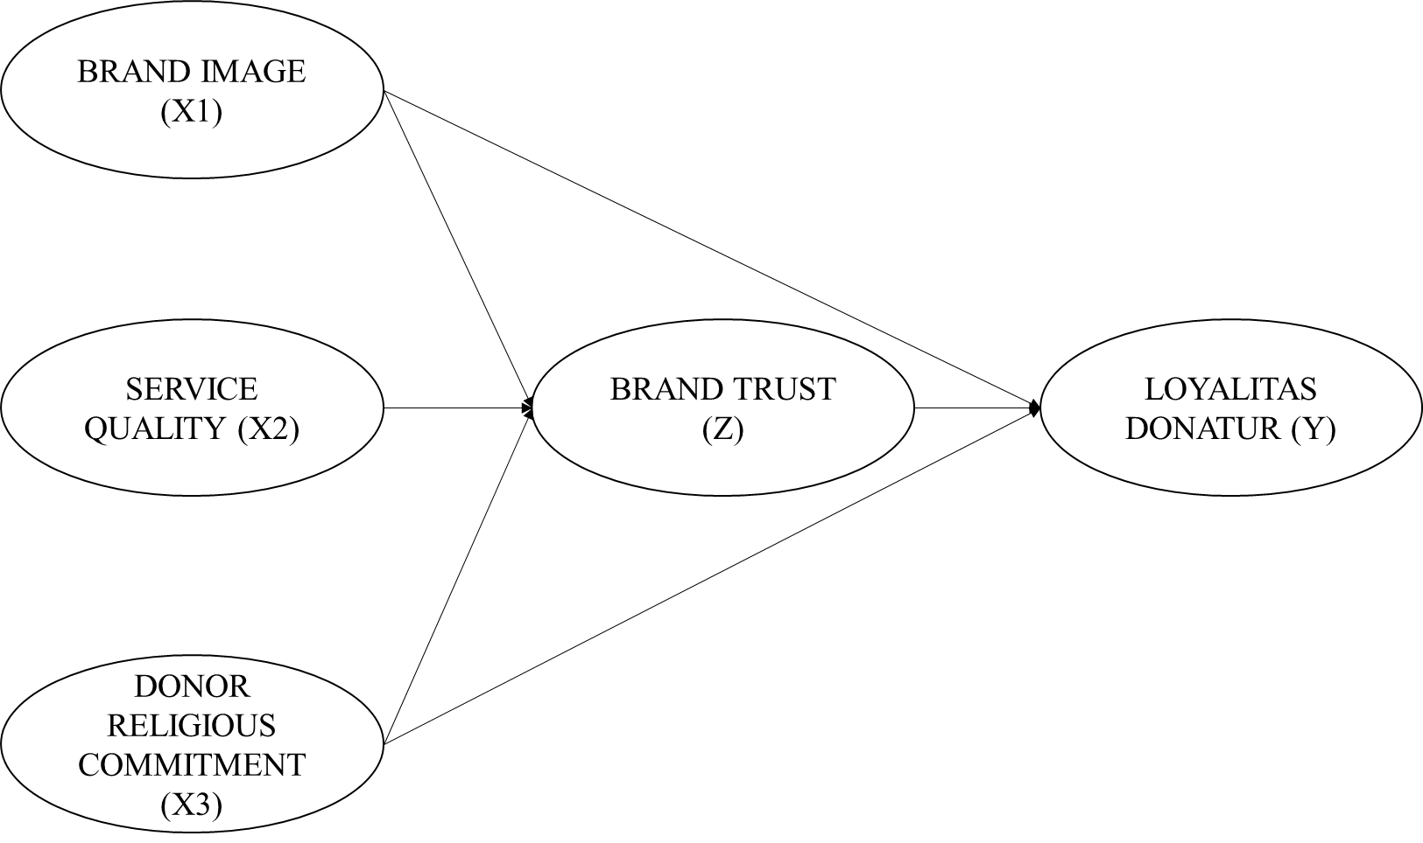
Gambar 4. Kerangka Penelitian
Sumber: Hasil pengamatan peneliti (2021)
Metode analisis dalam penelitian menggunakan Partial Last Square (PLS). Software yang digunakan yaitu SmartPLS versi 2.0. Partial Least Square (PLS) merupakan salah satu metode alternatif Structural Equation Modeling (SEM) dengan pendekatan variance. Menurut Hair et. al. (2014) PLS-SEM digunakan untuk meneliti pola hubungan laten dalam data, dalam kondisi dimana hanya sedikit pengetahuan tentang bagaimana variabel-variabel berhubungan. PLS mampu melakukan analisis korelasi antar variabel laten dengan cara mencari seberapa jauh penyebaran data dari masing-masing variabel menggunakan teknik bootstrap sehingga tidak diperlukan adanya distribusi normal. Model PLS memiliki dua persamaan linier yang disebut dengan model struktural (inner model) yang menggambarkan relasi antar variabel laten dan model pengukuran (outer model) yang memperlihatkan relasi antara variabel laten dan sekelompok variabel manifest yang dapat diukur secara langsung. Teknik analisis partial least square menggunakan pengukuran outer model dan inner model dalam kegiatan pengujiannya.
HASIL PENELITIAN DAN PEMBAHASAN
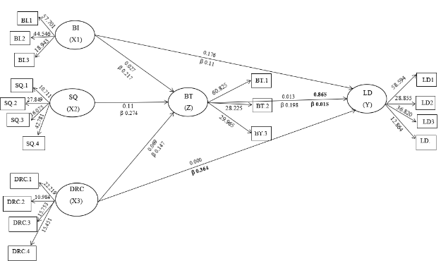
Hasil dari kerangka penelitian dapat dilihat pada gambar 5.
Gambar 5. Inner Model
Sumber: Hasil olah data peneliti (2021)

- Convergent Validity adalah tes yang digunakan untuk mengukur valid atau tidaknya suatu indikator (Ghozali, 2016b). Analisis validitas konvergen digunakan untuk mengevaluasi apakah indikator dapat mengukur variabel dengan nilai yang diharapkan > 0,70 (Hair et al., 2014).
Tabel 1. Nilai Outer Loading
Indikator | Outer Loading | Ket
BI 1 | 0,924 | Valid
BI 2 | 0,906 | Valid
BI 3 | 0,784 | Valid
SQ 1 | 0,699 | Valid
SQ 2 | 0,854 | Valid
SQ 3 | 0,798 | Valid
SQ 4 | 0,868 | Valid
DRC 1 | 0,780 | Valid
DRC 2 | 0,717 | Valid
DRC 3 | 0,785 | Valid
DRC 4 | 0,741 | Valid
BT 1 | 0,918 | Valid
BT 2 | 0,860 | Valid
BT 3 | 0,868 | Valid
LD 1 | 0,910 | Valid
LD 2 | 0,862 | Valid
LD 3 | 0,888 | Valid
LD 4 | 0,680 | Valid
Sumber: Hasil olah data peneliti (2021)
- AVE Pengukuran nilai AVE dapat membantu dalam membandingkan setiap konstruknya dengan korelasi antara konstruk lainnya dalam model. Ghozali & Latan, (2014) merekomendasikan bahwa nilai AVE haruslah lebih besar dari 0.5.
Tabel 2. AVE
Variabel | AVE
Brand image | 0.764
Service Quality | 0.652
Donor Religious Commitment | 0.572
Brand trust | 0.778
Loyalitas Donatur | 0.705
Sumber: Hasil olah data peneliti (2021)
- Composite reliability and Cronbach's alpha Nilai yang dihasilkan composite reliability dan Cronbach alpha akan membantu dalam pengujian reliabilitas. Data yang memiliki composite reliability >0.7 memiliki reliabilitas tinggi, sedangkan nilai Cronbach alpha yang diharapkan untuk semua konstruk adalah > 0.6 (Hussain R. et al., 2015)
Tabel 3. Composite Reliability dan Cronbach's Alpha
 | Cronbach’s Alpha | Composite Reliability
Brand image | 0.844 | 0.906
Service Quality | 0.827 | 0.882
Donor Religious Commitment | 0.753 | 0.842
Brand trust | 0.857 | 0.913
Loyalitas Donatur | 0.856 | 0.904
Sumber: Hasil olah data peneliti (2021)
- Inner model merupakan bagian dari pengujian hipotesis yang digunakan untuk menguji signifikansi variabel bebas terhadap variabel terikat dan nilai dari R2. Nilai R-square 0.67, 0.33 dan 0.19 menunjukkan model kuat, moderate dan lemah (Ghozali, 2016c)
Tabel 4. R-Square
Variabel | R-square
Brand trust | 0.267
Loyalitas Donatur | 0.280
Sumber: Hasil olah data peneliti (2021)
- Pengujian Hipotesis Berdasarkan hipotesis penelitian, hasil pengujian hipotesis meliputi pengaruh langsung. Tanda panah (») menunjukkan arah pengaruh antara satu variabel terhadap variabel lainnya. Berikut ini merupakan tabel hasil uji hipotesis:
Tabel 5. Uji Hipotesis
Variabel | P Values | Hasil
BI → BT | 0.027 | Accepted
SQ → BT | 0.011 | Accepted
DRC → BT | 0.069 | Rejected
BT → LD | 0.013 | Accepted
BI → LD | 0.176 | Rejected
SQ → LD | 0.865 | Rejected
DRC → LD | 0.000 | Accepted
Sumber: Hasil olah data peneliti (2021)
Berdasarkan hasil pengujian membuktikan bahwa variabel brand image memiliki pengaruh positif signifikan terhadap brand trust. Hal ini sesuai dengan yang dilakukan oleh YDSF Al Falah Surabaya, yang mana YDSF telah menunjukkan brand image nya salah satunya dengan memasang iklan melalui media instagram dan memuat konten-konten positif yang dapat menarik perhatian calon donatur maupun donatur yang sudah bergabung. Sehingga dengan melihat konten tersebut, mereka dapat percaya terhadap brand YDSF. Jika lembaga dapat menunjukkan citra yang baik kepada para donaturnya, maka donatur tersebut akan percaya terhadap brand YDSF yang dihasilkan seperti memutuskan untuk berdonasi dalam jangka panjang, menunjukkan rasa tulus dan jujur dalam menggunakan layanan YDSF. Jika dilihat dari jawaban responden nilai tertinggi pada variabel brand image adalah pada indikator kesan yang dirasakan donatur selama ini terhadap YDSF Al Falah Surabaya dapat dapat membuat donatur terpengaruh untuk berdonasi kembali sebesar 4.45. Dari hasil tersebut dapat digambarkan bahwa adanya kesan yang baik dapat mempengaruhi brand image donatur terhadap kepercayaan donatur YDSF Al Falah Surabaya. Dari hal ini didapat bahwa YDSF harus terus mempertahankan dan meningkatkan kesan yang baik dibenak donatur agar donatur memiliki kepercayaan terhadap brand image YDSF Al Falah Surabaya.
Variabel service quality memiliki pengaruh positif signifikan terhadap brand trust. Hal ini sesuai dengan yang dilakukan oleh YDSF Al Falah Surabaya, yang mana YDSF telah memberikan kualitas layanan yang memudahkan donatur untuk berdonasi. YDSF memberikan layanan jemput zakat yang dimana layanan ini dapat memudahkan donatur ketika ingin berdonasi namun terkendala waktu atau transportasi yang membuat donatur tidak dapat berkunjung ke kantor YDSF. Layanan ini berjalan secara rutin setiap bulan tergantung keinginan donatur. Serta kualitas pelayanan dalam berinteraksi dengan donatur YDSF Al Falah Surabaya membudayakan senyum, sapa, salam sopan dan santun sehingga hal ini membuat donatur semakin dekat dan timbul kepercayaan di benak donatur.
Variabel donor religious commitment memiliki pengaruh tidak signifikan terhadap brand trust. Namun adanya hasil yang tidak signifikan dalam penelitian ini, dikarenakan YDSF Al Falah Surabaya kurang friendly atau kurangnya hubungan persahabatan antara penyedia jasa dan penerima jasa. Sehingga rasa percaya dibenak donatur lemah dan akhirnya donatur merasa kurang dihargai serta komitmen donatur lemah dan ikatan secara emosional donatur rendah sehingga kepercayaan donatur dalam melakukan donasi juga lemah. Donatur belum merasakan ikut memiliki YDSF dan kurangnya kepercayaan dari donatur dalam penyaluran dana yang bersifat syariah yang dilakukan oleh YDSF. Dan hal ini dapat diperkuat lagi dengan menggunakan variabel lain yang menghubungkan donor religious commitment dengan brand trust seperti variabel pengalaman berdonasi. Apabila donatur memiliki pengalaman yang baik dalam berdonasi, maka akan memperkuat variabel antara donor religious commitment terhadap brand trust donatur ke YDSF Al Falah Surabaya itu sendiri.
Variabel brand trust memiliki pengaruh positif terhadap loyalitas donatur. Kepercayaan donatur terhadap YDSF akan terlihat pada sikap atau keputusannya dalam berdonasi secara jangka panjang, hal ini menunjukkan ketulusan dan kejujurannya dalam berlangganan. Keputusan donatur untuk berdonasi secara terus menerus hanya ungkapan kepuasannya setelah merasakan pernah berdonasi dengan YDSF. Sikap tulus donatur ditunjukkan dengan puasnya setelah berdonasi atau tidak menunjukkan kekecewaan terhadap YDSF. Sehingga hal ini dapat dijelaskan bahwa brand trust YDSF Al Falah dapat mempengaruhi loyalitas donatur.
Variabel brand image memiliki pengaruh tidak signifikan terhadap loyalitas donatur. Hasil penelitian ini menyatakan bahwa ternyata donatur lebih dominan berdonasi kepada YDSF Al Falah Surabaya atas dasar keinginannya dan keikhlasannya sendiri bukan atas brand image lembaga. Pada beberapa donatur memiliki pandangan bahwa berdonasi secara ikhlas tidak memandang brand image lembaga selama lembaga tersebut sudah memiliki izin secara sah dan donatur yang sudah terlanjur nyaman dengan YDSF menghiraukan brand image tersebut. Sehingga loyalitas donatur dapat terjadi dengan keikhlasan, dan ketulusan donatur dalam berdonasi.
Variabel service quality memiliki pengaruh tidak signifikan terhadap loyalitas donatur. Dengan demikian, layanan yang berkualitas tidak menjamin donatur akan menjadi loyal. Adapun penyebab pengaruh yang sangat lemah dari kualitas layanan dapat dianalisis karena ada faktor-faktor lain (di luar faktor kualitas layanan seperti kepuasan dan pengalaman donatur) yang memberikan pengaruh yang lebih kuat dalam menciptakan loyalitas dibandingkan dengan faktor kualitas layanan. Karena dengan faktor kepuasan donatur, dapat mempengaruhi loyalitas donatur. Apabila donatur telah merasa puas terhadap pelayanan YDSF, maka hal ini dapat mendorong loyalitas donatur dalam berdonasi kembali ke YDSF Al Falah Surabaya. Dengan demikian menunjukkan pula bahwa kualitas layanan yang semakin baik, tidak meningkatkan secara langsung loyalitas donatur YDSF Al Falah Surabaya.
Variabel donor religious commitment memiliki pengaruh positif secara signifikan terhadap loyalitas donatur. Donatur yang memiliki komitmen yang kuat terhadap YDSF diprediksikan akan meningkatkan loyalitasnya sebagai donatur tetap sehingga akan tetap loyal (setia) untuk menggunakan jasa YDSF Al Falah Surabaya. Hal ini didasarkan rasionalitas bahwa setelah mereka memiliki komitmen yang kuat terhadap lembaga YDSF, maka akan meningkatkan loyalitasnya terhadap YDSF itu sendiri. sehingga mereka tidak ragu lagi untuk tetap berdonasi
KESIMPULAN DAN SARAN
Kesimpulan
Hasil analisis menunjukkan bahwa terdapat pengaruh positif signifikan antara variabel brand image dan service quality terhadap brand trust. Hal ini berarti semakin baik brand image dan service quality yang dilakukan, maka akan baik pula brand trust dibenci donatur. Hal ini membuktikan bahwa brand image dan service quality yang telah dilakukan dan diterima YDSF Al Falah Surabaya dapat menciptakan brand trust positif mengenai YDSF Al Falah Surabaya di pandangan donatur. Sedangkan variabel donor religious commitment dan brand trust pengaruh positif tidak signifikan. Hal ini berarti kepercayaan YDSF Al Falah Surabaya tidak dipengaruhi secara langsung oleh donor religious commitment. Adapaun variabel brand trust dan loyalitas donator pengaruh positif signifikan. Hal ini membuktikan semakin tinggi brand trust dibenak donatur menyebabkan meningkatnya donatur yang loyal kepada YDSF Al Falah Surabaya.
Brand image dan service quality memiliki pengaruh tidak signifikan terhadap loyalitas donatur. Hal ini berarti brand image dan service quality YDSF Al Falah Surabaya tidak dipengaruhi secara langsung oleh loyalitas donatur. Sedangkan donor religious commitment memiliki pengaruh secara signifikan terhadap loyalitas donatur. Hal ini menunjukkan bahwa semakin tinggi donor religious commitment yang diterima oleh YDSF Al Falah Surabaya, maka akan semakin meningkatnya loyalitas donatur kepada YDSF Al Falah Surabaya.
Saran
Dalam analisis karakteristik responden, akan lebih baik jika YDSF melakukan pendekatan melalui donatur yang lebih dominan yakni langsung menuju ke target yang memiliki kepastian dalam berdonasi seperti langsung membidik pasar donatur laki-laki yang berusia 25-45 tahun dan memiliki pekerjaan tetap dengan penghasilan yang stabil. Selain itu YDSF perlu melakukan perbaikan brand image yang baik dengan menciptakan berbagai fitur unik bagi donaturnya. YDSF juga perlu meningkatkan kualitas layanan berdonasi, dikarenakan selama ini donatur merasa karyawan belum mampu untuk menjalin relasi dan memberikan arahan atau bimbingan secara personal.

DAFTAR PUSTAKA
Abdullah, Thamrin, & Tantri, Francis. (2012). Manajemen Pemasaran. Jakarta: PT. Raja Grafindo Persada.
Aeni, N., & Ekhsan, M. (2020). Pengaruh Brand Image terhadap Keputusan Pembelian yang dimediasi Brand Trust. Jesya (Jurnal Ekonomi & Ekonomi Syariah), 4(1), 377–386. https://doi.org/10.36778/jesya.v4i1.331
Anshori, M. Y. (2020). The Readiness of Nahdlatul Ulama Surabaya University (UNUSA) to Be the Centre of Development of Rahmatan Lil Alamin Entrepreneur (EnPlus). Business and Finance Journal, 5(1), 77–84. https://doi.org/10.33086/bfj.v5i1.1490
Chinomona, R. (2016). Brand Communication, Brand Image and Brand Trust as Antecedents of Brand Loyalty in Gauteng Province of South Africa. African Journal of Economic and Management Studies, 7(1), 124–139. https://doi.org/10.1108/AJEMS-03-2013-0031
Ghozali, I. (2016). Konsep, Teknik dan Aplikasi Menggunakan Program SmartPLS 3.0. Semarang: Badan Penerbit Universitas diponegoro.
Ghozali, I., & Latan, H. (2014). Partial Squares Konsep, Teknik dan Aplikasi Menggunakan Program SmartPLS 3.0. Semarang: Badan Penerbit Universitas diponegoro.
Hair, J. F., Hult, G. T., Ringle, C.M., Ringle, C. M., & Sarstedet, M. (2014). A Premier On Partial Least Squares Structural Equation Modeling (PLS-SEM). California: Sage Publication, Inc.
Handriana, T. (2016). Bentuk Loyalitas Donatur pada Organisasi Filantropi. Jurnal Manajemen Teori dan Terapan| Journal of Theory and Applied Management, 8(3), 165–182. https://doi.org/10.20473/jmtt.v8i3.2734
Hawkins, D. I., & Mothersbaugh, D. L. (2013). Consumer Behaviour (12th edition). McGrawHill.
Holly, H., Kim, S. S., Elliot, S., & Han, H. (2012). Conceptualizing Destination Brand Equity Dimensions from a Consumer-Based Brand Equity Perspective. Journal of Travel & Tourism Marketing, 29(4), 385–403. https://doi.org/10.1080/10548408.2012.674884
Hussain R., A., A., N., & Hussain Y.K. (2015). Service Quality and Customer Satisfaction of a UAE-Based Airline: An Empirical Investigation. Journal of Air Transport Management, Vol 42, 167–175. January 2015, https://doi.org/10.1016/j.jairtraman.2014.10.001
Karya, D. F. (2016). Analisis Kualitas Layanan dan Kepuasan Pengunjung Perpustakaan Kampus A Universitas Nahdlatul Ulama Surabaya (UNUSA). Business and Finance Journal, 1 (2), 87–100. https://doi.org/10.33086/bfj.v1i2.280
Karya, D. F. (2020). Customer Loyalty Perspective Developed from Customer Commitment. Journal of Advanced Management and Business, 1(1), 20–26. https://doi.org/10.37802/jamb.v1i1.61
Kotler, P., & Keller., K. L. (2013). Marketing Management Global Edition. 15th Edition. Pearson.
Kotler, Philip, K. L. Keller. (2012). Marketing Management (14th Edition). United States of America : Pearson.
Kwan Soo Shin, S., Amenuvor, F. E., Basilisco, R., & Owusu-Antwi, K. (2019). Brand Trust and Brand Loyalty: A Moderation and Mediation Perspective. Current Journal of Applied Science and Technology, 1–17. https://doi.org/10.9734/cjast/2019/v38i430376
Lovelock, C., & Wirtz, J. (2011). Service Marketing: People, Technology, Strategy (7th edition). Pearson.
Mahanani, P., & Karya, D. F. (2016). Loyalitas Pasien Rawat Inap Melalui Layanan BPJS Kesehatan (Studi pada RSI Jemursari Surabaya). Business and Finance Journal, 1(1), 1–10. https://doi.org/10.33086/bfj.v1i1.266
Marliawati, A., & Cahyaningdyah, D. (2020). Impacts the Brand of Experience and Brand Image on Brand Loyalty: Mediators Brand of Trust. Management Analysis Journal, Vol. 9, Issue 2, http://maj.unnes.ac.id
Noor, M. F. (2014). Pengaruh Brand Image dan Brand Trust terhadap Brand Loyalty King Thai Tea Bandung. Jurnal Riset Manajemen, 3(2). https://doi.org/https://doi.org/10.17509/image.v3i2.1121
O’Sullivan, E., Rassel, G., Berner, M., & Taliaferro, J. (2016). Research Methods for Public Administrators. Routledge. https://doi.org/10.4324/9781315563534
Rodiques, Y., & Rahanatha, G. B. (2018). Peran Brand Trust Memediasi Hubungan Brand Image dengan Brand Loyalty (Studi Pada Konsumen iPhone di Kota Denpasar). E-Jurnal Manajemen Universitas Udayana, 7(3), 1310. https://doi.org/10.24843/ejmunud.2018.v7.i03.p07
Şahin, A., Zehir, C., & Kitapçi, H. (2011). The Effects of Brand Experiences, Trust and Satisfaction On Building Brand Loyalty; An Empirical Research on Global Brands. Procedia - Social and Behavioral Sciences, 24, 1288–1301. https://doi.org/10.1016/j.sbspro.2011.09.143
Sumaedi, S., Bakti, I. G. M. Y., Rakhmawati, T., J., N., Astrini, Widianti, T., & Yarmen, M. (2014). The Empirical Study on Patient Loyalty: The Role of Trust, Perceived Value, and Satisfaction (A Case Study from Bekasi, Indonesia). Clinical Governance: An International Journal, Vol. 19 No. 3, pp. 269-283. https://doi.org/10.1108/CGIJ-04-2014-0018
Verriana, R. I., & Anshori, M. Y. (2018). Pengaruh Kualitas Layanan (Service Quality) terhadap Loyalitas Melalui Kepuasan pada Mahasiswa Universitas NU Surabaya. Accounting and Management Journal, 1(1), 63–79. https://doi.org/10.33086/amj.v1i1.73

